บทที่ 4
การทดลองและผลการทดลองโปรแกรม

ในบทนี้จะกล่าวถึงภาพ และชุดข้อมูลที่ใช้ในการทดสอบของโปรแกรม และผลที่ได้จากการทำงานของโปรแกรม โดยผลที่ได้จะแสดงให้เห็นความถูกต้องแม่นยำและเวลาที่ใช้ไป เมื่อนำมาเปรียบเทียบกันระหว่างคลัสเตอร์นิวรอลเน็ทเวิร์ค (Cluster Neural Network) กับนิวรอลเน็ทเวิร์คแบบแพร่กลับ (Back-propagation Neural Network) ซึ่งเป็นแบบที่ใช้กันโดยทั่วไป

4.1 ภาพและชุดข้อมูลที่ใช้ในการทดสอบโปรแกรม

4.1.1 ภาพที่ใช้ในการทดสอบโปรแกรม
ในโปรแกรมจัดกลุ่มฟีเจอร์นี้ ฟีเจอร์ของใบหน้ามนุษย์ก็เป็นส่วนหนึ่งที่ใช้ในทดสอบด้วย จึงนำภาพที่ถ่ายหน้าตรงไม่สวมหมวก ไม่ใส่แว่น และไม่ยิ้ม มาใช้ในการทำงาน แต่ใช่ว่าจะสามารถทำงานได้กับทุกๆ คือ ในกรณีที่สภาพแวดล้อมของภาพถ่ายเปลี่ยนไปจะทำให้เกิดความผิดพลาดในการค้นหาองค์ประกอบของใบหน้าขึ้น เช่น ในกรณีที่ เกิดแสงสะท้อนบนใบหน้า ผู้ถูกถ่ายมีการแต่งหน้า หรือการซูมเข้าหรือออกมากเกินไป เป็นต้น

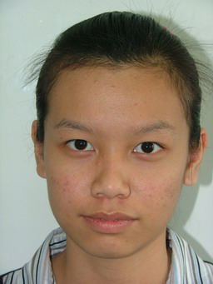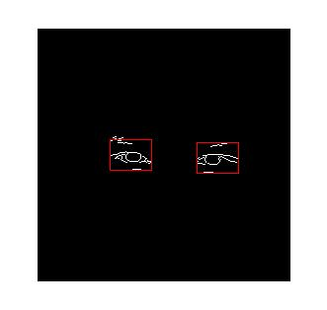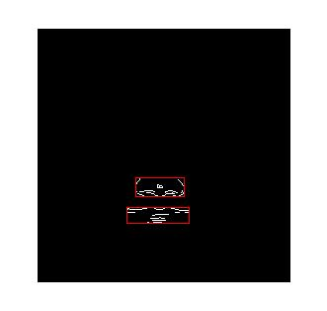
รูปที่ 4.1 ภาพที่สามารถนำมาใช้กับโปรแกรมได้

4.1.2 ผลที่ได้จากการคันหาฟีเจอร์ของใบหน้า
เมื่อค้นหาฟีเจอร์ของภาพหลายๆ ภาพแล้วจะได้ ข้อมูลความสูงและความกว้างของ ดวงตา จมูก และปาก เป็นชุดของข้อมูลดังนี้

ตารางที่ 4.1 ผลลัพธ์จากการค้นหาฟีเจอร์บนใบหน้า
ภาพที่ | Eye L | Eye W | M L | M W | N L | N W | Sex
1 | 20 | 51 | 20 | 49 | 18 | 63 | Man
2 | 23 | 31 | 13 | 53 | 24 | 66 | Man
3 | 21 | 34 | 16 | 44 | 18 | 66 | Woman
4 | 24 | 48 | 23 | 56 | 12 | 66 | Woman
5 | 24 | 49 | 19 | 51 | 12 | 55 | Man
6 | 23 | 46 | 21 | 50 | 19 | 69 | Woman
7 | 18 | 40 | 10 | 54 | 22 | 61 | Man
8 | 13 | 40 | 7 | 52 | 18 | 65 | Woman

4.2 เปรียบเทียบกันระหว่างคลัสเตอร์นิวรอลเน็ทเวิร์ค (Cluster Neural Network) กับนิวรอลเน็ทเวิร์คแบบแพร่กลับ (Back-propagation Neural Network)

ในการทดสอบโปรแกรม ได้ทำการทดสอบโดยใช้ชุดข้อมูลของ Breast-Cancer-Wisconsin และ Iris ซึ่งเป็นชุดข้อมูลที่ใช้กันอย่างแพร่หลาย โดยผลการทดสอบมีค่าดังต่อไปนี้

ตารางที่ 4.2 แสดงการเปรียบเทียบระหว่างคลัสเตอร์นิวรอลเน็ทเวิร์คกับนิวรอลเน็ทเวิร์คแบบแพร่กลับ ของชุดข้อมูล Breast-cancer-wisconsin
 | คลัสเตอร์นิวรอลเน็ทเวิร์ค | นิวรอลเน็ทเวิร์คแบบแพร่กลับ
Hidden Neuron ที่ใช้ในเน็ทเวิร์ค | 12 unit | 12 unit
ค่า Learning Rate ที่ใช้ | 0.1 | 0.1
เวลาที่ใช้ในการสอน | 378.296875 | 595.859375
จำนวนรอบการสอน | 19720 | 32363
ค่า SSE | 0.009998 | 0.009999
ค่าความแม่นยำ | 93.491124260355 | 93.1952662721893
เวลาที่ใช้ในการทดสอบใช้งาน | 0.03125 | 0.03125

ตารางที่ 4.3 แสดงการเปรียบเทียบระหว่างคลัสเตอร์นิวรอลเน็ทเวิร์คกับนิวรอลเน็ทเวิร์คแบบแพร่กลับของ Iris
 | คลัสเตอร์นิวรอลเน็ทเวิร์ค | นิวรอลเน็ทเวิร์คแบบแพร่กลับ
Hidden Neuron ที่ใช้ในเน็ทเวิร์ค | 8 unit | 8 unit
ค่า Learning Rate ที่ใช้ | 0.01 | 0.01
เวลาที่ใช้ในการสอน | 4.25 | 34.828125
จำนวนรอบการสอน | 1248 | 10404
ค่า SSE | 4.6989 | 4.69998
ค่าความแม่นยำ | 97.3333 | 97.3333
เวลาที่ใช้ในการทดสอบใช้งาน | 0.015625 | 0.015625

